E1 | E2 | E3 | E4 | E5
D1 | D2 | D3 | D4 | D5
C1 | C2 | C3 | C4 | C5
B1 | B2 | B3 | B4 | B5
A1 | A2 | A3 | A4 | A5
ESERCIZI CODY MAZE

Tabella di localizzazione delle caselle

Esercizio n° 1
14 | 20 | 12 | 24 | 6
18 | 2 | 16 | 22 | 11
7 | 13 | 25 | 19 | 3
21 | 4 | 8 | 15 | 10
1 | 23 | 17 | 5 | 9

Percorsi | Istruzioni
Da 1 a 2 | - (↑)₃→
Da 2 a 3 | - (↓→)₃(↑)₂
Da 3 a 4 | - ←←↓↑↓←
Da 4 a 5 | - ↑→→↓↓
Da 5 a 6 | - (↑)₄→←→
Da 6 a 7 | - (↓←)₄(↑)₂
Da 7 a 8 | - ↓→↓→↑
Da 8 a 9 | - ↓↑→→↓
Da 9 a10 | - (←↑→↓)₅↑
Da 10 a 11 | - (←↑)₂→→
Da 11 a 12 | - ←←↑→←
Da 12 a 13 | - (↓)₃←↑
Da 13 a 14 | - (↑→)₂←←←
Da 14 a 15 | - ↓(→↓)₂→
Da 15 a 16 | - (←↑)₃↓(→)₂
Da 16 a 17 | - (↓)₃↑↑↓↓
Da 17 a 18 | - (↑)₃(←)₂→←
Da 18 a 19 | - (→↓)₂→↑
Da 19 a 20 | - (↑←)₂(←→)₅
Da 20 a 21 | - ←↓↓↓
Da 21 a 22 | - (↑→)₂→
Da 22 a 23 | - (↓)₃(←)₃→
Da 23 a 24 | - (↑→)₃↑←
Da 24 a 25 | - ←(↓)₄↑↑
25 | 25) HAI VINTO

QRCODE
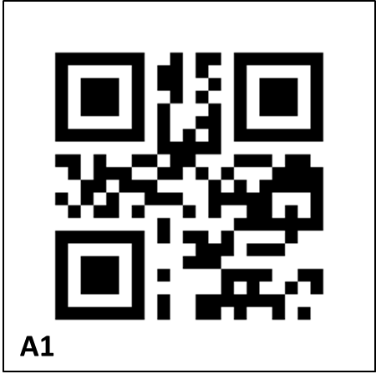
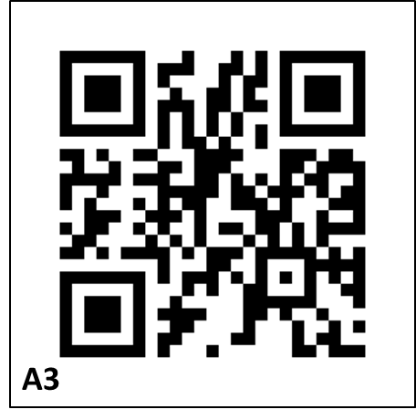
 | 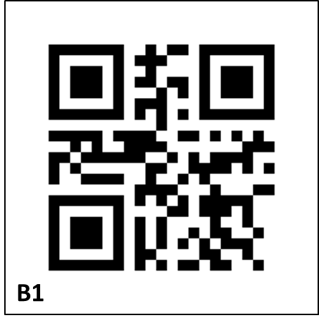
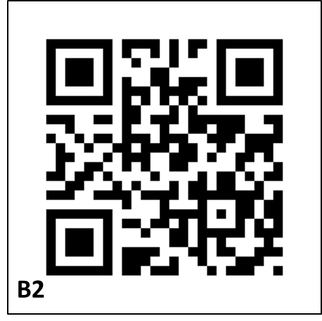 | 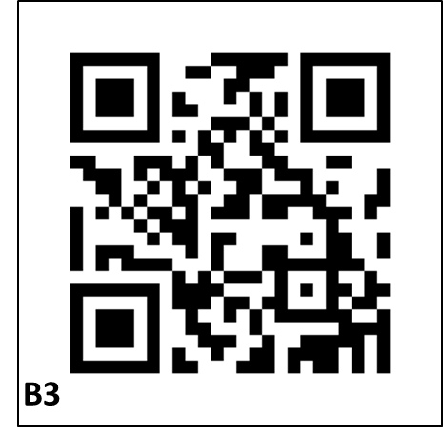
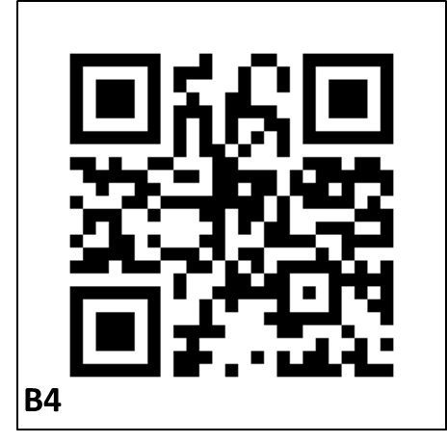 | 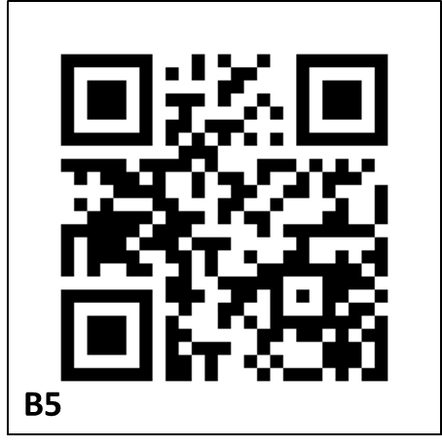
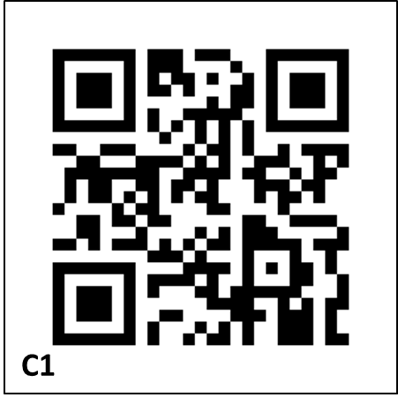 | 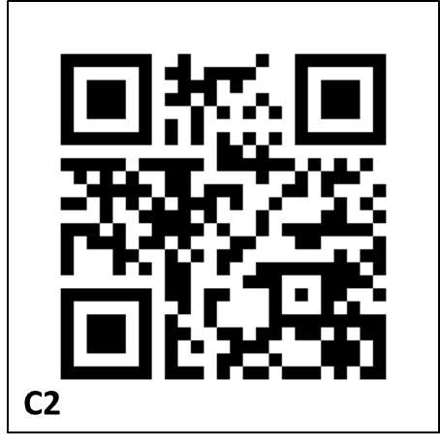
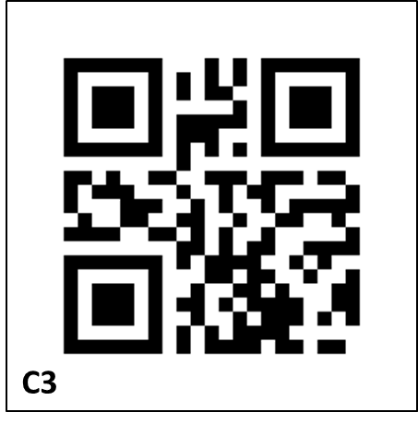 | 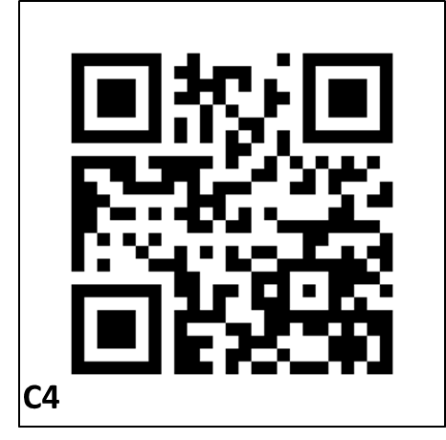
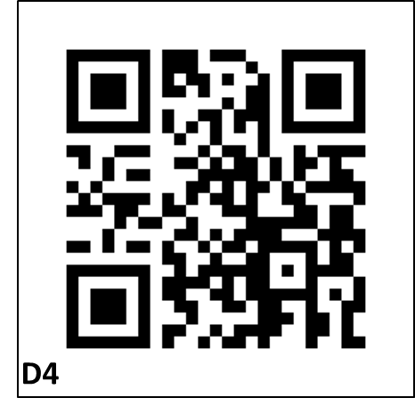
 | 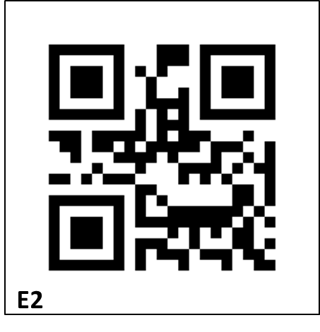
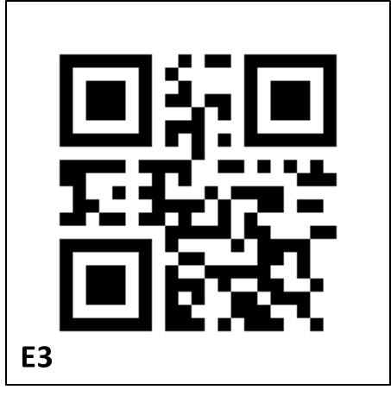 | 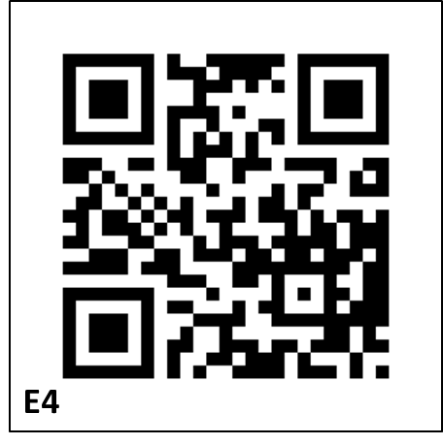
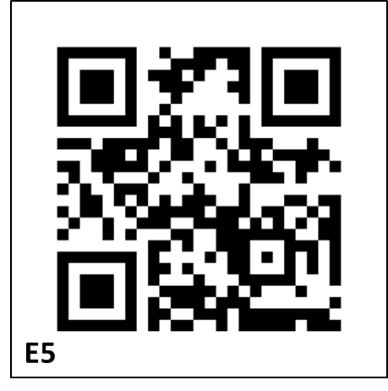

Esercizio n° 2
14 | 4 | 13 | 17 | 8
18 | 20 | 22 | 21 | 5
10 | 12 | 2 | 25 | 9
7 | 6 | 16 | 24 | 3
1 | 11 | 23 | 19 | 15

percorso | istruzioni
da1a2 | - (→↑)₂(←→)₅
Da2a3 | - →→↓←→
Da3a4 | - (←↑)₃(→←)₅
Da4a5 | - ↓→↑→↓→
Da5a6 | - ↓←↓←←
Da6a7 | - (↑←↓→)₅←
Da7a8 | - (→↑)₃→
Da8a9 | - ←(↓)₂→
Da9a10 | - (←)₂↑(←)₂↓
Da10a11 | - (↓→)₂←→←
Da11a12 | - →(↑)₂←
Da12a13 | - ↑→↑(→←)₅
Da13a14 | - ↓←↑←↓↑
Da14a15 | - ((↓→)₂)₂↑↓
Da15a16 | - ↑←↓←↑
Da16a17 | - ↑→↑←↑→
Da17a18 | - ↓←↑←↓←
Da18a19 | - (→↓)₃←→
Da19a20 | - (↑←)₂↑
Da20a21 | - ↓→↑↓→↑
Da21a22 | - ↑←←↓→
Da22a23 | - ←(↓)₂→↓
Da23a24 | - ↑→(↑↓)₅
Da24a25 | - ←←↑→→
25 | - HAI VINTO
 |  | 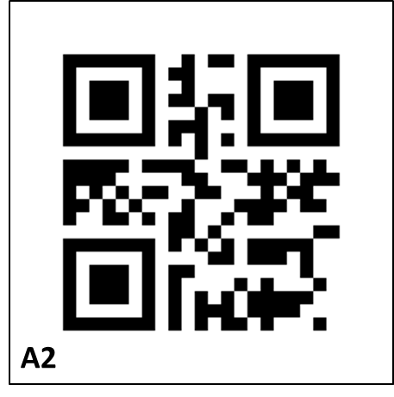
 |  | 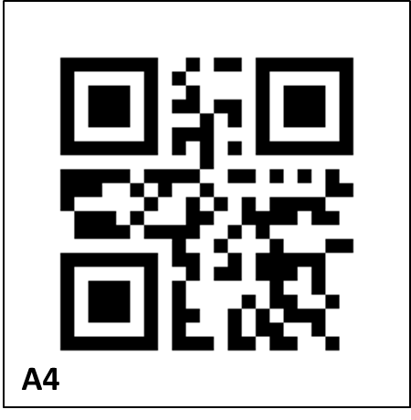
 |  | 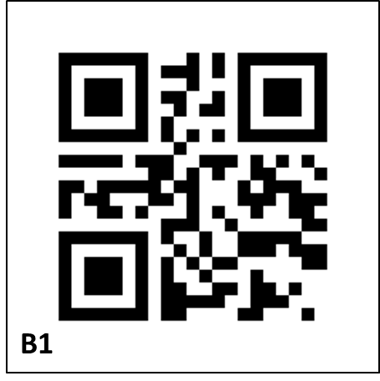
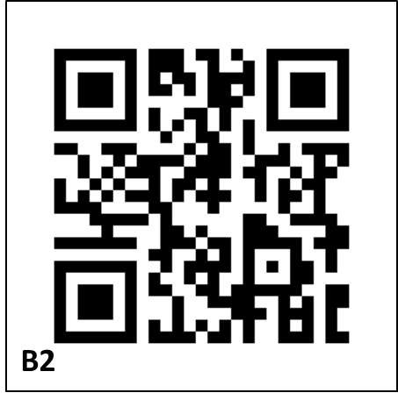 |  | 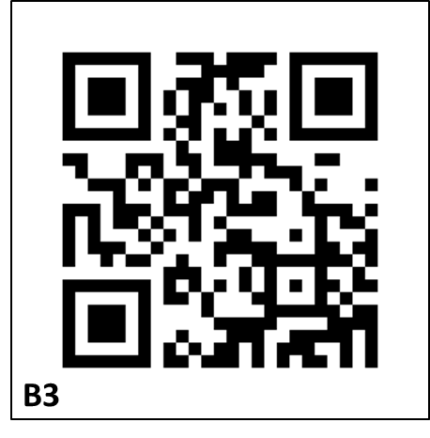
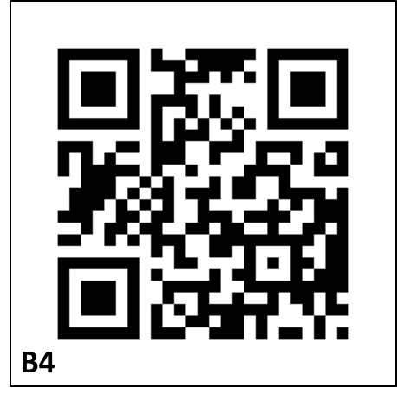 |  | 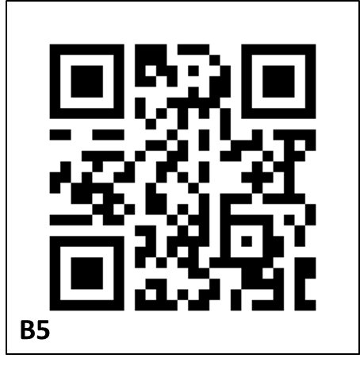
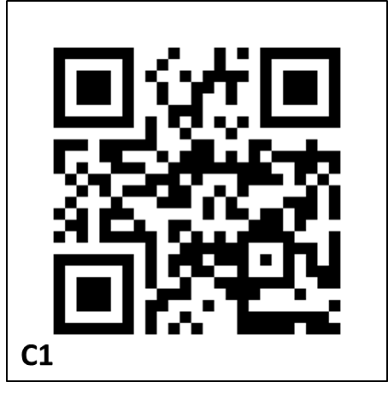 |  | 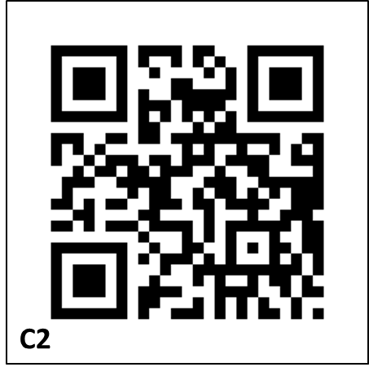
 |  | 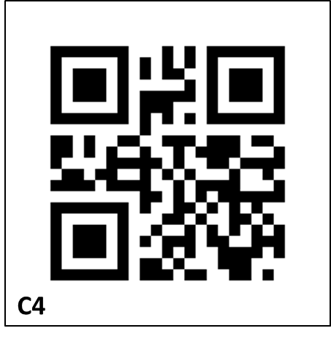
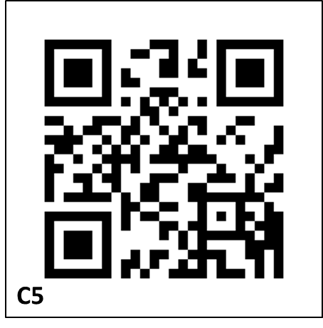
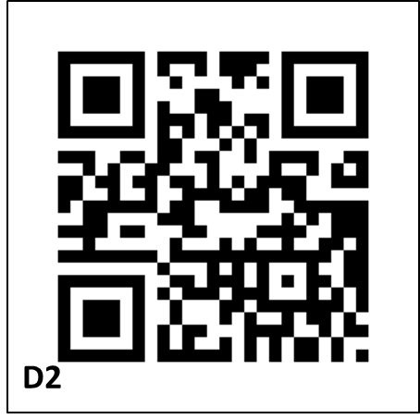
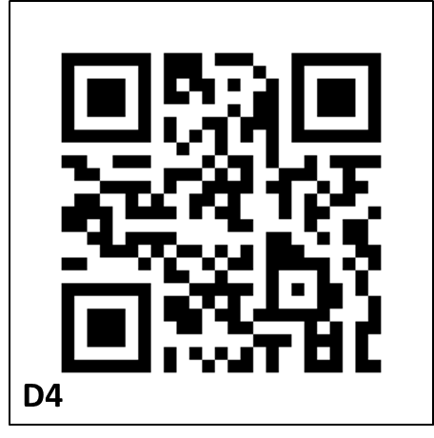
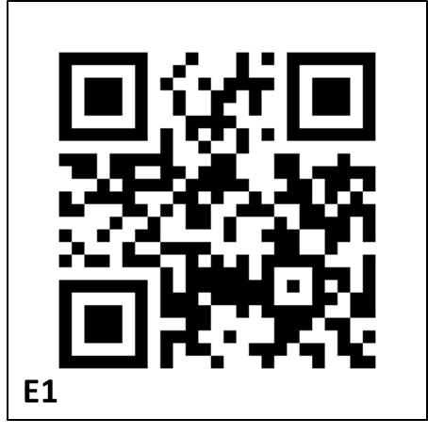 |  | 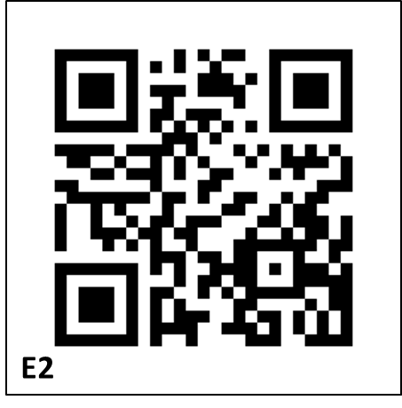
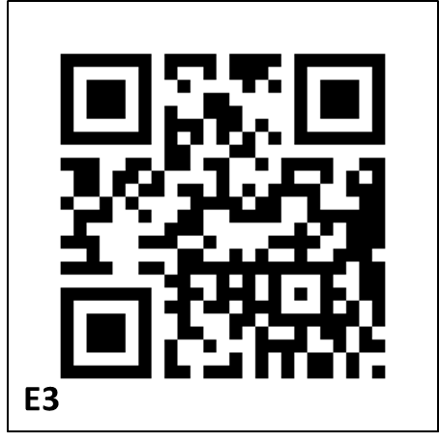 |  | 